ООО «Профессиональные Инновационные Системы»

тел.: +7 (495) 364-21-82

Сайт: profinsys.ru E-mail: msk@profinsys.ru

Опросный лист на проектирование и изготовление жироотделителя

ОПРОСНЫЙ ЛИСТ №______
к договору № _______
Заказчик
Адрес объекта
Контактное лицо
Телефон / факс / e-mail

Исходные данные
Расход* | л/с
Подводящий трубопровод
Количество, шт. |  | Диаметр d_{подв}, мм | Материал |  |  | Глубина заложения, Н_{подв}, м
Исполнение** |  | Вертикальное |  |  | Горизонтальное
Способ крепления |  | Анкерными болтами |  |  | Отсутствует
Расположение |  | Зеленая зона |  |  | Асфальт
Контрольное  устройство |  | Да |  |  | Нет
Доставка |  | Доставка |  |  | Самовывоз
Примечание:

Подпись ______________________ |  |  |  | Дата заполнения ______________________
Пояснение:
- Разница между лотками подводящего и отводящего трубопроводов равна D подводящего трубопровода.
- В комплект поставки включаются: стяжные ремни из полипропиленового тканого материала; комплект анкерных болтов. В поставку не включается опорная плита***
- *Если расход неизвестен, воспользуйтесь вспомогательной таблицей для расчета расхода.
- ** Только для жироотделителей производительностью 4, 5 и 7л/с.
- ***Состав комплектации зависит от модели установки очистки и окончательно определяется производителем.

Просьба заполнить опросный лист максимально подробно.
Благодарим Вас за обращение и надеемся на плодотворное сотрудничество

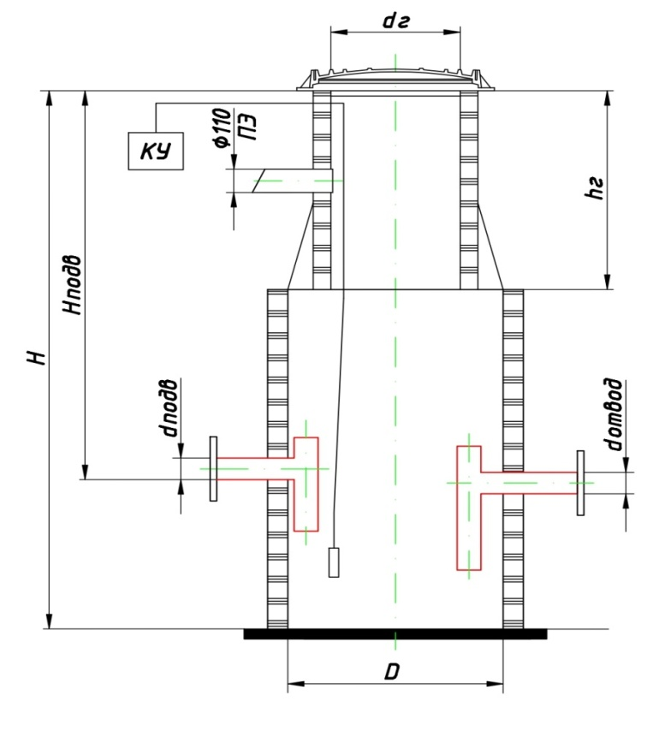
Жироотделитель вертикальный
Марка | Расход,л/с | Габаритные размеры DоснхН, мм | Внутренний диаметр Dвн, мм
ЖЛВ-2/10 | 2 | 1400х2662 | 1000
ЖЛВ-3/10 | 3 | 1400х2962 | 1000
ЖЛВ-4/14 | 4 | 1800х2562 | 1400
ЖЛВ-5/14 | 5 | 1800х2612 | 1400
ЖЛВ-7/14 | 7 | 1800х2812 | 1400
Жироотделитель горизонтальный
Марка | Расход,л/с | Габаритные размеры DнхHхL, мм | Внутренний диаметр Dвн, мм
ЖЛГ-4/10 | 4 | 1100х1750х3100 | 1000
ЖЛГ-5/10 | 5 | 1100х1750х3200 | 1000
ЖЛГ-7/10 | 7 | 1100х1750х3600 | 1000
ЖЛГ-10/14 | 10 | 1550х2200х3650 | 1400
ЖЛГ-15/14 | 15 | 1550х2200х4950 | 1400
ЖЛГ-20/14 | 20 | 1550х2200х5650 | 1400

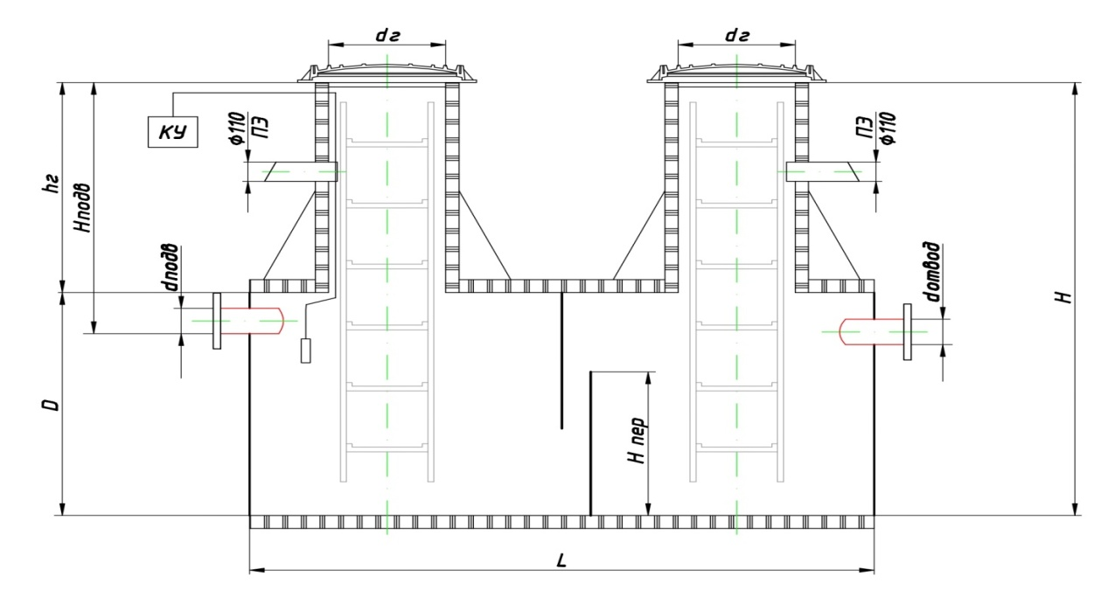

Вспомогательная таблица для подбора жироотделителя по количеству приготовляемых блюд

Коммерческие кухни | M=среднее количество горячих блюд в день (расчет за месяц) | VM – Стандартный расход воды на блюдо дляединицы оборудования | F – показать единичного превышения | t – количество часов когда в сепаратор поступают стоки | Qs – максимальное количество стоков л/сек
Кухня отеля | ………блюд/день | x 100 л = | x 5 | =………………….……..л  …..часов x 3600 сек | =…………………..л/сек
Ресторан | ………блюд/день | x 50 л = | x 8,9 | =………………….……..л  …..часов x 3600 сек | =…………………..л/сек
Заводские  студенческие столовые | ………блюд/день | x 5 л | x 20 | =………………….……..л  …..часов x 3600 сек | =…………………..л/сек
Больницы | ………блюд/день | x 20 л = | x 13 | =………………….……..л  …..часов x 3600 сек | =…………………..л/сек
Круглосуточные промышленные кухни | ………блюд/день | x 10 л = | x 22 | =………………….……..л  …..часов x 3600 сек | =…………………..л/сек

Факторы сопротивления:
Fd 1 = плотность до 0,94г/см3
Fd 1,5 = плотность выше 0,94г/см3

Номинальный размер: NS = Qs x fd x ft xfr

ft 1,0 – температура на вводе до 60°C ft 1,0 – температура на вводе dsit60°C

fr 1,0 – нет чистящих реагентов
fr 1,3 – наличие чистящих реагентов fr 1,5 – или выше в больницах

Пример расчета жироотделителя для ресторана с производительностью 300 блюд в день с 12 часовым графиком работы, плотностью жира до 0,94 г/см³, температурой воды свыше 60 град. С° и наличием чистящих средств:

1. Количество приготовляемых за день блюд умножаем на стандартный расход воды и на коэффициент превышения 300 блюд/день х 50л х 8,5=127500л.

2. Полученное значение делим на время поступления стоков, переведенное в секунды, и получаем максимальный расход
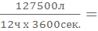

3. Умножив максимальный расход на коэффициенты сопротивления получаем номинальный расход
NS = 2,95л/сек х 1 х 1,3 х 1,35л/сек

Делаем вывод: при таких показателях работы ресторана перед выпуском стоков в общую канализационную сеть следует установить жироотделитель
с номинальным расходом не менее 5л/сек.

Данная схема приведена для первичного расчета заказчика, окончательные параметры жироловки устанавливают наши специалисты с учетом всех особенностей конкретных условий работы оборудования.

Внимание: В таблице представлены типовые жироотделители, по желанию Заказчика может быть разработан индивидуальный проект. Размеры готового изделия могут отличаться от представленных в таблице.

